A clear overview of voltage, current and frequency - B&R introduces the X20AP energy measurement module
Eggelsberg (Austria) – Para mejorar la eficiencia energética es importante poder medir y analizar el consumo de energía. Cualquier desviación de los valores normales se puede utilizar para determinar el estado de la máquina.
The new X20AP energy measurement module from B&R is able to do just that: measure voltages, currents, frequencies and reactive components on all phases. Siendo capaz de medir la tensión y la corriente hasta el 31º armónico, el módulo consigue una altísima precisión, que junto con su extrema sensibilidad y gracias a sus cuatro canales, también es la opción ideal para poder medir corrientes de fuga por el neutro.
Mayor rendimiento gracias a su inteligencia integrada
Este nuevo módulo de la familia X20 además consigue reducir la carga de la CPU ya que se encarga del preprocesado de las señales y de la realización de los cálculos necesarios para proporcionar, por ejemplo, la potencia RMS. Los valores medidos con este módulo pueden ser de utilidad en muchos casos.Por ejemplo, pueden servir de base para la optimización de las trayectorias dentro de una máquina, pudiendo mejorar así su eficiencia energética.
Las tres variantes de este módulo de medida de energía para conectar transformadores de 20 mA, 1 A y 5 A están disponibles desde abril de 2012.

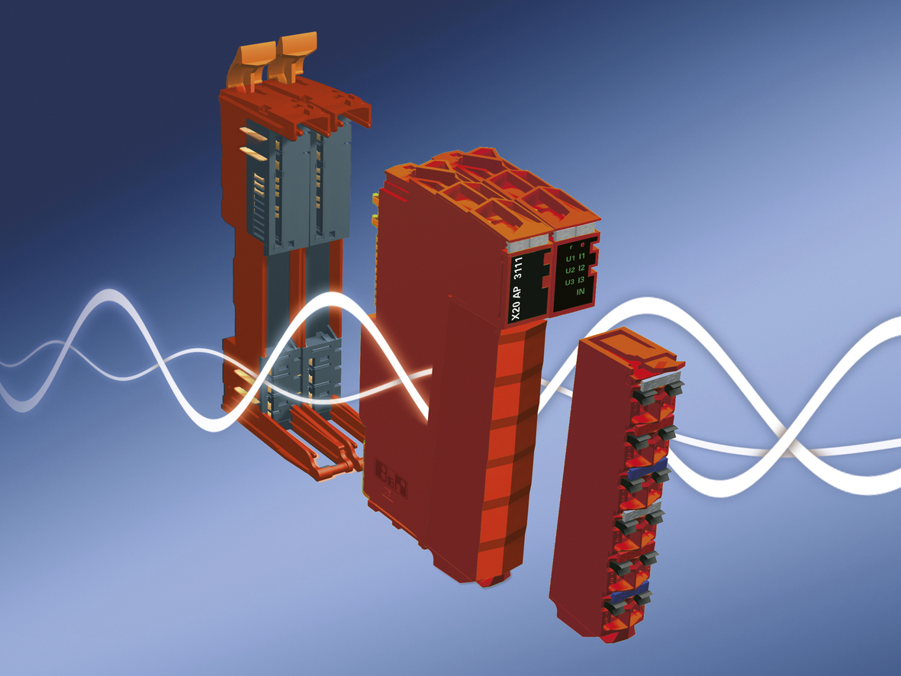
El módulo de medida de energía de B&R ayuda a mejorar la eficiencia energética y a supervisar el estado de la máquina de forma sencilla.

Acerca de B&R
B&R, empresa perteneciente al Grupo ABB y con sede en Austria, es líder mundial en automatización industrial. B&R combina tecnología de vanguardia con ingeniería avanzada para proporcionar a usuarios de todos los sectores soluciones completas para la automatización de máquinas y fábricas, Motion Control, HMI y tecnología de seguridad integrada. El catálogo de productos se completa con estándares de comunicación de IoT industrial que incluyen OPC UA, POWERLINK y openSAFETY. Gracias a su única herramienta de software Automation Studio, B&R redefine constantemente el futuro de la ingeniería de automatización. El espíritu innovador que mantiene a B&R a la vanguardia de la automatización industrial está impulsado por el compromiso de simplificar los procesos y superar las expectativas de los clientes.Para más información, visite www.br-automation.com.
Para más información, visite www.br-automation.com.

